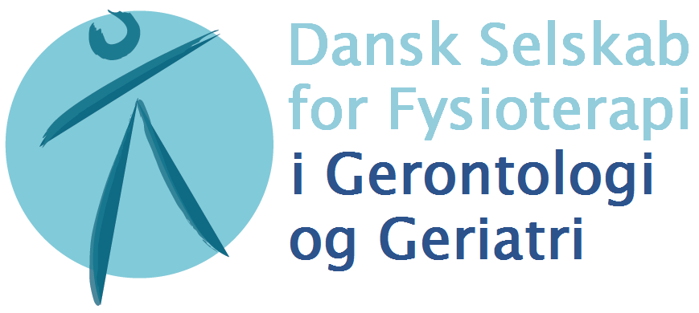
FAGLIGT ÅRSMØDE I DANSK SELSKAB FOR FYSIOTERAPI I GERONTOLOGI OG GERIATRI

Fredag d. 6. marts 2026, MarselisborgCentret, Evald Krogs Gade 9, 8000 Aarhus C, 1. sal

Pris: Gratis for medlemmer af Dansk Selskab for Fysioterapi i Gerontologi og Geriatri. Ved nye medlemmers indmeldelse i Dansk Selskab for Fysioterapi i Gerontologi og Geriatri er fristen d. 4. februar 2026.

Tilmelding: på www.gerontofys.dk.

PROGRAM:
Kl. 09.00 – 09.30 Ankomst, kaffe og brød

Kl. 09.30 Velkomst

Kl. 09.35 – 11.30 Sundhedsteknologi
Oplæg ved Stine Lee Bruhn Schrøder, Velfærdsteknolog og underviser i sundhedsteknologi på fysioterapeutuddannelsen i Esbjerg.
Stine vil dele ud af sin viden om sundhedsteknologi og digitalisering. Hvordan påvirker det hverdagen, hvilke muligheder kan det give os i vores praksis, og hvordan oplever vi allerede nu fordelene ved at inddrage forskellige former for teknologiske værktøjer. Du vil blive introduceret for konkrete værktøjer og skabe refleksioner omkring hvordan vi i fremtiden kan inddrage forskellige former for løsninger i individualiseringen af vores interventioner.

Kl. 11.30 – 12.30 Generalforsamling:
        - Valg af referent
        - Valg af ordstyrer
        - Bestyrelsens beretning
        - Fremlæggelse af revideret regnskab
        - Fastsættelse af næste års kontingent
        - Valg af revisor
        - Indkomne forslag – der skal være formanden i hænde senest d. 20. februar
        - Valg til bestyrelsen:
              - Anja Elgaard
              - Chris Lykke Jensen
              - Maria Ganesalingam
              - Dorte With
        - Til suppleant:
              - Anneline Wulff Colmorn
              - Sanne Fiil Nilsen

        - Evt.

Kl. 12.30 – 13.30 Frokost

Kl. 13.30 – 15.30 Alderisme inkl. kaffepause med kage og frugt
Oplæg ved Anne Leonora Blaakilde, Ph.d. og forfatter til bøger og artikler om vores kulturelle forhold til aldring, alderdom og gamle mennesker
Hvad ligger der i begreber som ældrebyrde, ældrestyrke, ’OK-boomer’, generationsanklager versus generationskløfter, diskrimination på arbejdsmarkedet, de nye gamle, og andet der ligger bag alderisme, som Anne Leonora belyser med en humoristisk tilgang. Hun beskriver at alderisme desværre lever i bedste velgående, og ikke mindst i form af den udbredte brug af generationsopdelinger.

Kl. 15.30 – 16.00 Afrunding og evaluering

Kl. 16.00 – 16.30 Den nyvalgte bestyrelse mødes og konstitueres

